КОНЦЕПЦИЯ «ТЕРРИТОРИИ БИЗНЕСА» РЕАЛИЗОВАНА УЖЕ В 11 РЕГИОНАХ
Генеральный директор Фонда развития малого и среднего предпринимательства Челябинской области Артур Юсупов представил Министру экономического развития РФ Максиму Орешкину проект создания Центра предпринимателя на примере «Территории Бизнеса». Концепция реализована уже в 11 регионах страны.
В Минэкономразвития РФ прошло мероприятие под председательством Министра экономического развития РФ Максима Орешкина по публичному представлению результатов работы «Upgrade-лаборатории» по «перезагрузке» мер поддержки малого и среднего предпринимательства. Артур Юсупов представил концепцию создания Центра предпринимателя, разработанную на примере МФЦ «Территория Бизнеса».
«Челябинская область одна из первых в стране реализовала проект «единого окна» для предпринимателей. Наш опыт оказался успешным и эффективным. Мы достигли поставленных целей, сделали господдержку доступной и всего за один год работы увеличили количество предоставленных бизнесу услуг в 10 раз. Если раньше за год институты поддержки предпринимательства оказывали порядка 2500 услуг в год, то теперь эта цифра достигла 25000, - рассказал Артур Юсупов, - Уже 11 регионов воспользовались опытом Челябинской области и запустили свои проекты «единого окна» по поддержке малого и среднего предпринимательства».
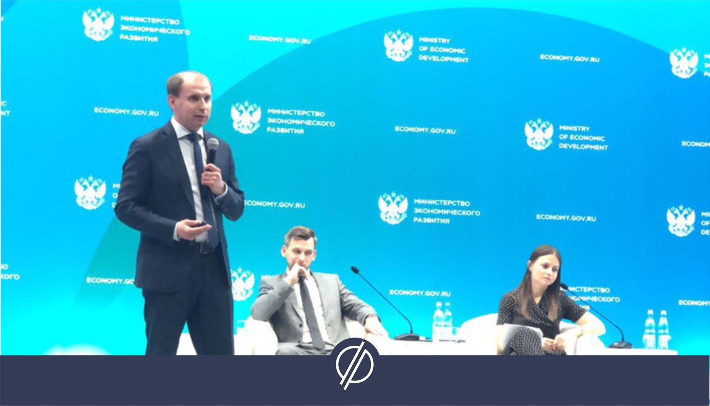
Директор Фонда поддержки предпринимательства Республики Крым Дмитрий Зеленскийотметил передовой опыт Южного Урала по «перезагрузке» мер поддержки малого и среднего предпринимательства: «Это почти уже упакованная франшиза для реализации в регионах. Осталось доработать проект и можно уже создавать пособие для дальнейшего тиражирования».
«Мы продолжаем работу над национальной программой по развитию предпринимательства. Хорошую национальную программу невозможно придумать в кабинетах, ее можно придумать, только работая напрямую с людьми, которых она касается, - отметил министр экономического развития РФ Максим Орешкин. - Мы работаем в открытом режиме, с привлечением общественности, предпринимателей, представителей регионов. Собранные предложения станут базисом для подготовки национальной программы».
Часть предложений будут внедряться в 2018 году в 5 пилотных регионах. Минэкономразвития уже подписало соглашение с Воронежской областью о создании системы поддержки фермеров и развитию сельской кооперации. Подписано также соглашение с главой Калмыкии о старте пилота по созданию центра предпринимателя «Мой бизнес».
На очереди соглашения с Удмуртией, Саратовской и Самарской областями.
В прошедшем мероприятии приняли участие генеральный директор АО «Федеральная корпорация по развитию малого и среднего предпринимательства» Александр Браверман и Андрей Слепнев, генеральный директор Российского экспортного центра.
Напомним, Upgrade-лаборатория – рабочая группа Министерства экономического развития РФ по «перезагрузке» мер поддержки малого и среднего предпринимательства в регионах страны. В ее состав входят представители органов исполнительной и региональной власти, объектов инфраструктуры поддержки бизнеса, общественных организаций и предприниматели.
https://xn--74-6kcdtbngab0dhyacwee4w.xn--p1ai/news/kontseptsiya-territorii-biznesa-realizovana-uzhe-v-11-regionakh/

